ĐỀ ÔN TẬP KIỂM GIỮA HỌC KÌ 2 SỐ 01
( Thời gian làm bài 90 phút )
Câu 1. Mạch dao động điện từ gồm tụ điện C và cuộn cảm L, dao động tự do với tần số góc bằng
A. 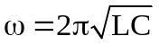 B. 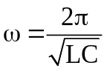 C. 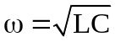. D. 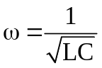
Câu 2. Mạch dao động điện từ gồm tụ điện C và cuộn cảm L, dao động tự do với chu kỳ bằng
A. 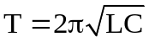 B. 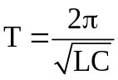 C. 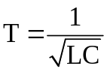 D. 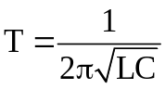
Câu 3. Mạch dao động điện từ LC có tần số dao động f được tính theo công thức
A. 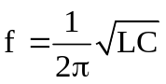 B. 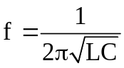 C. 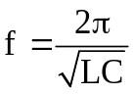 D. 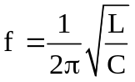
Câu 4. Mạch dao động LC gồm cuộn cảm có độ tự cảm 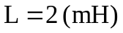và tụ điện có điện dung 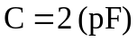, lấy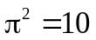. Tần số đao động của mạch là
A. 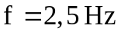. B. 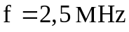. C. 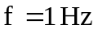. D. 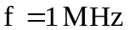.
Câu 5. Một mạch dao động LC lý tưởng gồm cuộn thuần cảm có độ tự cảm 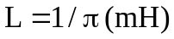 và một tụ điện có điện dung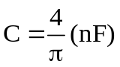. Chu kỳ dao động của mạch là
A. 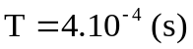. B. 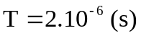. C. 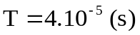. D. 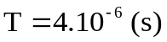.
Câu 6. Mạch dao động điện từ điều hoà gồm cuộn cảm L và tụ điện C, khi tăng độ tự cảm của cuộn cảm lên 4 lần thì chu kỳ dao động của mạch
A. tăng 4 lần. B. tăng 2 lần. C. giảm 4 lần. D. giảm 2 lần.
Câu 7. Một mạch dao động điện từ gồm cuộn thuần cảm có độ tự cảm L = 5 μH và tụ điện có điện dung C. Biết dây dẫn có điện trở thuần không đáng kể và trong mạch đang có dao động điện từ với tần số riêng f = 5 MHz. Lấy π² = 10. Điện dung của tụ điện trong mạch dao động là
A. C = 40 pF. B. C = 40 nF. C. C = 20 pF. D. C = 0,2 nF.
Câu 8.Một mạch dao động LC gồm một cuộn cảm có độ tự cảm 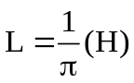 và một tụ điện có điện
dung C. Tần số dao động riêng của mạch là 1 MHz. Giá trị của C bằng
A. 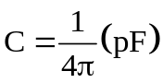. B. 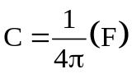. C. 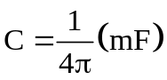. D. 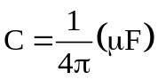.
Câu 9. Một mạch dao động điện từ lí tưởng gồm cuộn cảm thuần và tụ điện có điện dung thay đổi được. Trong mạch đang có dao động điện từ tự do. Khi điện dung của tụ điện có giá trị 20 pF thì chu kì dao động riêng của mạch dao động là 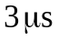. Khi điện dung của tụ điện có giá trị 180 pF thì chu kì dao động riêng của mạch dao động là
A. . B. . C. 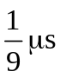. D. 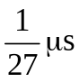.
Câu 10. Một mạch dao động LC có chu kỳ dao động là T, chu kỳ dao động của mạch sẽ là  nếu
A. thay C bởi 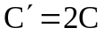. B. thay L bởi .
C. thay C bởi và L bởi . D. thay C bởi 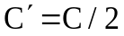 và L bởi 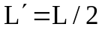.
Câu 11. Điện tích của một bản tụ điện trong một mạch dao động lí tưởng biến thiên theo thời gian theo hàm số 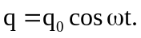 Biểu thức của cường độ dòng điện trong mạch sẽ là 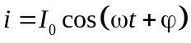với
A. 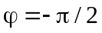 rad B. 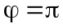 rad C. 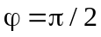 rad D. 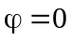 rad.
Câu 12. Một mạch dao động gồm cuộn dây thuần cảm L và tụ điện C. Nếu gọi I₀ là dòng điện cực đại trong mạch thì hệ thức liên hệ giữa điện tích cực đại Q₀ và I₀ là:
A. 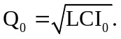 B. 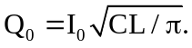 C. 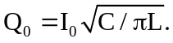 D. 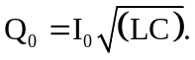
Câu 13.Mạch dao động LC có điện tích trong mạch biến thiên điều hoà theo phương trình 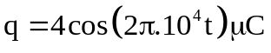. Tần số dao động của mạch là
A. 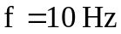. B. 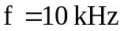. C. 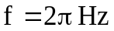. D. 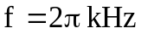.
Câu 14.Một mạch dao động LC lí tưởng đang có dao động điện từ tự do. Biết điện tích cực đại của một bản tụ điện có độ lớn là 10⁻⁸ C và cường độ dòng điện cực đại qua cuộn cảm thuần là 62,8 mA. Tần số dao động điện từ tự do của mạch là
A. 2,5.10³ kHz. B. 3.10³ kHz. C. 2.10³ kHz. D. 10³ kHz.
Câu 15.Một mạch dao động LC lí tưởng gồm cuộn thuần cảm có độ tự cảm L và tụ điện có điện dung C đang có dao động điện từ tự do với tần số f. Biết giá trị cực đại của cường độ dòng điện trong mạch là I₀ và giá trị cực đại của điện áp giữa hai bản tụ điện là U₀. Giá trị của f được xác định bằng biểu thức
A. f = 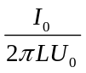. B. f = 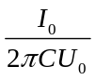. C. f = 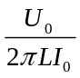. D. f = 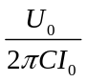.
Câu 16.Một mạch dao động lí tưởng gồm cuộn cảm thuần có độ tự cảm 2 mH và tụ điện có điện dung 8 nF. Trong mạch đang có dao động điện từ tự do với hiệu điện thế cực đại giữa hai bản tụ điện là 6 V. Cường độ dòng điện cực đại trong mạch bằng
A. 0,12A. B. 1,2 mA. C. 1,2A. D. 12 mA.
Câu 17.Trong mạch dao động điện từ LC lí tưởng, nếu điện tích cực đại trên tụ điện là q₀ và cường độ dòng điện cực đại trong mạch là I₀ thì chu kỳ dao động điện từ trong mạch là
A. T = 2π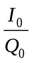. B. T = 2πQ₀I₀. C. T = 2π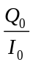. D. T = 2πLC.
Câu 18.Một mạch dao động LC gồm một cuộn cảm 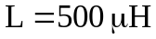 và một tụ điện có điện dung 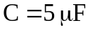. Lấy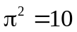. Giả sử tại thời điểm ban đầu điện tích của tụ điện đạt giá trị cực đại 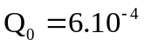C. Biểu thức của cường độ đòng điện qua mạch là:
A. 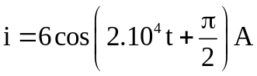. B. 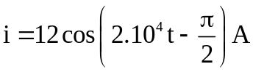
C. 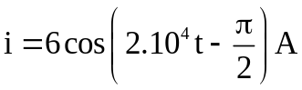. D. 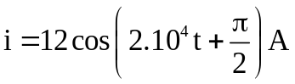.
Câu 19.Một mạch dao động gồm tụ điện có điện dung C = 25 nF và cuộn dây thuần cảm có độ tự cảm L = 4 mH điện trở thuần của mạch dao động không đáng kể. Giả sử ở thời điểm ban đầu cường độ dòng điện đạt giá trị cực đại và bằng 40 mA. Biểu thức điện tích trên một bản tụ trong mạch dao động là
A. q = 4.10⁻⁷cos(10⁵t + 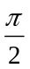) (C). B. q = 4.10⁻⁷cos(10⁵t - ) (C).
C. q = 4.10⁻⁷cos10⁵t (C). D. q = 4.10⁻⁷cos(10⁵t + π) (C).
Câu 20. Mạch dao động điện từ LC gồm một cuộn dây thuần cảm có độ tự cảm 1mH và tụ điện có điện dung 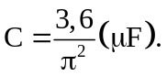 Khoảng thời gian ngắn nhất từ lúc điện áp trên tụ cực đại 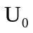 đến lúc điện áp trên tụ bằng một nửa giá trị cực đại có giá trị là
A. 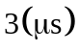. B. 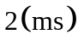. C. 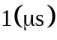. D. 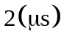.
Câu 21: Trong mạch dao động điện từ lí tưởng có dao động điện từ điều hòa với tần số góc 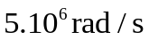. Khi điện tích tức thời của tụ điện là 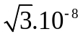 C thì cường độ dòng điện tức thời trong mạch 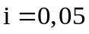 A. Điện tích lớn nhất của tụ điện có giá trị:
A. 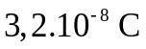 B. 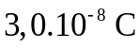 C. 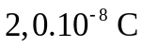 D. 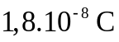
Câu 22: Trong mạch dao động LC có dao động điện từ tự do với tần số góc 1000 rad/s. Điện tích cực đại trên tụ điện là 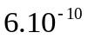C. Khi điện tích của tụ điện bằng 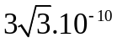C thì dòng điện trong mạch có độ lớn
A. 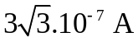 B. 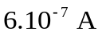 C. 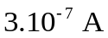 D. 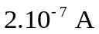
Câu 23: Trong mạch dao động LC có dao động điện từ tự do với tần số góc 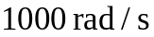 . Điện tích cực đại trên tụ điện là 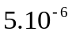 C. Khi điện tích của tụ điện bằng 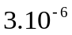 C thì dòng điện trong mạch có độ lớn
A. 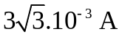 B. 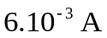 C. 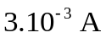 D. 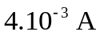

Câu 24: Một mạch dao động điện từ lí tưởng gồm cuộn cảm thuần và tụ điện có điện dung thay đổi được. Trong mạch đang có dao động điện từ tự do. Khi điện dung của tụ điện có giá trị 20 pF thì chu kì dao động riêng của mạch dao động là . Khi điện dung của tụ điện có giá trị 180 pF thì chu kì dao động riêng của mạch dao động là
A. . B. . C. . D. .
Câu 25: Đặc điểm nào trong số các đặc điểm dưới đây không phải là đặc điểm chung của sóng cơ và sóng điện từ?
A. Mang năng lượng. B. Là sóng ngang.
C. Bị nhiễu xạ khi gặp vật cản. D. Truyền được trong chân không.
Câu 26: Nguyên tắc thu sóng điện từ dựa vào
A. hiện tượng cộng hưởng điện trong mạch LC.
B. hiện tượng bức xạ sóng điện từ của mạch dao động hở.
C. hiện tượng hấp thụ sóng điện từ của môi trường.
D. hiện tượng giao thoa sóng điện từ.
Câu 27: Công thức nào sau đây dùng để tính được bước sóng và các thông số L, C của mạch chọn sóng máy thu vô tuyến điện?
A. 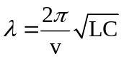 B. 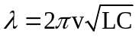 C. 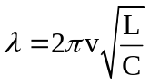 D. 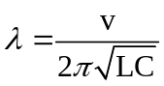
Câu 28: Chọn câu trả lời sai. Trong mạch dao động LC, bước sóng điện từ mà mạch đó có thể phát ra trong chân không là
A. 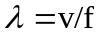 B. 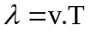 C. D. 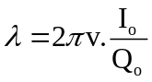
Câu 29: Để tìm sóng có bước sóng trong máy thu vô tuyến điện, người ta phải điều chỉnh giá trị của điện dung C và độ tự cảm L trong mạch dao động của máy. Giữa , L và C phải thoả mãn hệ thức
A. 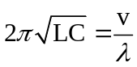 B. 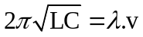 C. 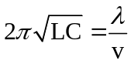 D. 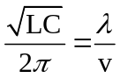
Câu 30: Sóng FM của đài tiếng nói Việt Nam có tần số f = 100 MHz. Bước sóng mà đài thu được có giá trị là
A. = 10 m B. = 3 m C. = 5 m D. = 2 m
Câu 31: Một mạch thu sóng có L = 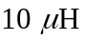, C = 1000/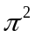 pF thu được sóng có bước sóng là
A. = 0,6 m B. = 6 m C. = 60 m D. = 600 m
Câu 32: Một mạch dao động LC đang dao động tự do. Người ta đo được điện tích cực đại trên 1 bản tụ là Q₀ = 10⁻⁶ C và dòng điện cực đại trong mạch I₀ = 10 A. Bước sóng điện từ mà mạch có thể phát ra là:
A. = 1,885 m B. = 18,85 m C. = 188,5 m D. = 1885 m
Câu 33: Mạch chọn sóng của máy thu vô tuyến điện gồm tụ điện C = 880 pF và cuộn cảm 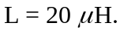 Bước sóng điện từ mà mạch thu được là
A. = 100 m. B. = 150 m. C. = 250 m. D. = 500 m.
Câu 34: Mạch dao động bắt tín hiệu của một máy thu vô tuyến điện gồm một cuộn cảm 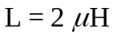và một tụ điện C₀ = 1800 pF. Nó có thể thu được sóng vô tuyến điện với bước sóng là:
A. = 11,3 m B. = 6,28 m C. = 13,1 m D. = 113 m
Câu 35: Mạch chọn sóng của một máy thu thanh gồm một cuộn dây thuần cảm và một tụ điện có điện dung biến đổi được. Khi đặt điện dung của tụ điện có giá trị 20 F thì bắt được sóng có bước sóng 30 m. Khi điện dung của tụ điện giá trị 180 F thì sẽ bắt được sóng có bước sóng là
A. = 150 m. B. = 270 m. C. = 90 m. D. = 10 m.
Câu 36: Nếu xếp theo thứ tự: sóng dài, sóng trung, sóng ngắn, sóng cực ngắn trong thang sóng vô tuyến thì
A. Bước sóng giảm, tần số giảm. B. Năng lượng tăng, tần số giảm.
C. Bước sóng giảm, tần số tăng. D. Năng lượng giảm, tần số tăng.

Câu 37: Mạch dao động bắt tín hiệu của một máy thu vô tuyến điện gồm một cuộn cảm 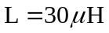điện trở không đáng kể và một tụ điện điều chỉnh được. Để bắt được sóng vô tuyến có bước sóng 120 m thì điện dung của tụ điện có giá trị nào sau đây?
A. 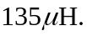 B. 100 pF. C. 135 nF. D. 135 pF.
Câu 38: Một mạch chọn sóng gồm cuộn cảm có độ tự cảm 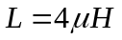 và tụ diện có điện dung C biển đổi từ 10 pF đến 360 pF. Lấy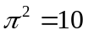, dải sóng vô tuyến thu được với mạch trên có bước sóng trong khoảng
A. từ 120 m đến 720 m. B. từ 12 m đến 72 m.
C. từ 48 m đến 192 m. D. từ 4,8 m đến 19,2 m.
Câu 39: Mạch dao dộng LC của một máy thu vô tuyến có L biến thiên tử 4 mH đến 25 mH, C = 16 pF, lấy. Máy này có thể bắt được các sóng vô tuyến có buớc sóng trong khoảng
A. từ 24 m đến 60 m. B. từ 480 m đến 1200 m.
C. từ 48 m đến 120 m. D. từ 240 m đến 600 m.
Câu 40. Đồ thị biểu diễn sự phụ thuộc vào thời gian của điện tích ở một bản tụ điện trong mạch dao động LC lí tưởng có dạng như hình vẽ bên. Tần số dao động của mạch LC có giá trị là
t(
s)
q(C)
A. 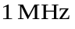. B. 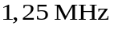.
C.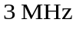. D. 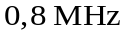.

Câu 41: Khi một chùm sáng đơn sắc truyền từ nước ra ngoài không khí thì chùm sáng này có
A. tần số tăng, bước sóng giảm. B. tần số giảm, bước sóng tăng.
C. tần số không đổi, bước sóng không đổi. D. tần số không đổi, bước sóng tăng.
Câu 42: Chiếu một chùm sáng đơn sắc hẹp tới mặt bên của một lăng kính thủy tinh đặt trong không khí. Khi đi qua lăng kính, chùm sáng này
A. không bị lệch khỏi phương truyền ban đầu B. bị đổi màu.
C. bị thay đổi tần số D. không bị tán sắc.
Câu 43: Gọi n_{d}, n_{c}, n_{v} lần lượt là chiết suất của một môi trường trong suốt đối với các ánh sáng đơn sắc đỏ, chàm và vàng. Sắp xếp nào sau đây đúng?
A. 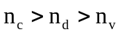 B. 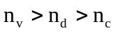 C. 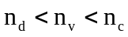 D. 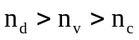
Câu 44: Chiếu xiên từ không khí vào nước một chùm sáng song song rất hẹp (coi như một tia sáng) gồm ba thành phần đơn sắc: đỏ, lam và tím. Gọi r_{đ}, r_{l}, r_{t} lần lượt là góc khúc xạ ứng với tia màu đỏ, tia màu lam và tia màu tím. Hệ thức đúng là
A. 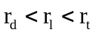 B.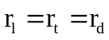 C.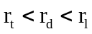 D. 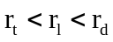
Câu 45: Chiếu từ nước ra không khí một chùm tia sáng song song rất hẹp (coi như một tia sáng) gồm 5 thành phần đơn sắc: tím, lam, đỏ, lục, vàng. Tia ló đơn sắc màu lục đi là là mặt nước (sát với mặt phân cách giữa hai môi trường). Không kể tia đơn sắc màu lục, các tia ló ra ngoài không khí là các tia đơn sắc màu:
A. tím, lam, đỏ. B. đỏ, vàng, lam. C. đỏ, vàng. D. lam, tím.
Câu 46: Chiết suất của môi trường là n = 1,65 khi ánh sáng chiếu vào có bước sóng 0,5μm. Vận tốc truyền của sóng ánh sáng đó là
A. 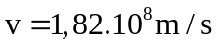 B. 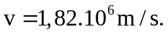 C. 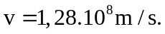 D. 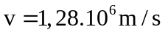.
Câu 47: Ánh sáng đơn sắc 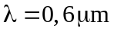trong chân không. Tốc độ và bước sóng khi ánh sáng truyền trong thủy tinh có chiết suất n = 1,5 lần lượt bằng
A. 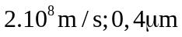 B. 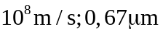 C. 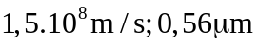 D. 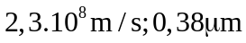.
Câu 48: Trong thí nghiệm Y-Âng về giao thoa ánh sáng đơn sắc, khoảng cách giữa 4 vân sáng liên tiếp trên màn quan sát là 2,4 mm. Khoảng vân trên màn là
A. 1,6 mm. B. 1,2 mm. C. 0,8 mm. D. 0,6 mm.
Câu 49: Trong thí nghiệm Y-âng về giao thoa ánh sáng, khoảng cách giữa hai khe là 1 mm, khoảng cách từ mặt phẳng chứa hai khe đến màn quan sát là 2 m. Nguồn sáng đơn sắc có bước sóng 0,45 . Khoảng vân giao thoa trên màn bằng
A. 0,2 mm. B. 0,9 mm. C. 0,5 mm. D. 0,6 mm.
Câu 50: Trong thí nghiệm Y-âng về giao thoa với ánh sáng đơn sắc, khoảng cách giữa hai khe là 1 mm, khoảng cách từ mặt phẳng chứa hai khe đến màn quan sát là 2 m và khoảng vân là 0,8 mm. Cho 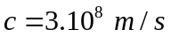. Tần số ánh sáng đơn sắc dùng trong thí nghiệm là
A. 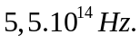 B. 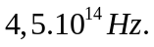 C. 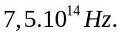 D. 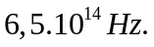
Câu 51: Trong thí nghiệm Y-âng, khoảng cách giữa hai khe là a = 2 mm, khoảng cách từ hai khe đến màn là D = 2 m. Vân sáng bậc 3 cách vân sáng trung tâm 1,8 mm. Bước sóng ánh sáng đơn sắc dùng trong thí nghiệm là
A. 0,4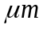. B. 0,55. C. 0,5. D. 0,6.
Câu 52: Trong thí nghiệm Y-âng, khoảng cách giữa hai khe là a = 0,5 mm, khoảng cách từ hai khe đến màn là D = 2 m, ánh sáng đơn sắc có bước sóng = 0,5. Khoảng cách giữa 5 vân sáng liên tiếp trên màn là
A. 10 mm. B. 8 mm. C. 5 mm. D. 4 mm.
Câu 53: Trong thí nghiệm Y-âng về giao thoa của ánh sáng đơn sắc, hai khe hẹp cách nhau 1 mm, mặt phẳng chứa hai khe cách màn quan sát 1,5 m. Khoảng cách giữa 5 vân sáng liên tiếp là 3,6 mm. Bước sóng của ánh sáng dùng trong thí nghiệm này bằng
A. 0,48. B. 0,40. C. 0,60. D. 0,76.
Câu 54: Trong thí nghiệm giao thoa ánh sáng khi a = 2 mm, D = 2 m, = 0,6 thì khoảng cách giữa hai vân sáng bậc 4 hai bên là
A. 4,8 mm. B. 1,2 cm. C. 2,4 mm. D. 4,8 cm.
Câu 55: Trong thí nghiệm Y-âng về giao thoa ánh sáng khoảng cách giữa hai khe là a = 2 mm, khoảng cách từ hai khe đến màn là D = 2 m, ánh sáng đơn sắc có bước sóng 0,5. Khoảng cách từ vân sáng bậc 1 đến vân sáng bậc 10 cùng phía với vân sáng trung tâm là
A. 4,5 mm. B. 5,5 mm. C. 4,0 mm. D. 5,0 mm.
Câu 56: Trong thí nghiệm về giao thoa ánh sáng, khoảng cách giữa 2 khe hẹp là a = 1 mm, từ 2 khe đến màn ảnh là D = 1 m. Dùng ánh sáng đỏ có bước sóng 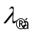= 0,75, khoảng cách từ vân sáng bậc 4 đến vân sáng bậc 10 ở khác phía so với vân trung tâm là
A. 2,8 mm. B. 3,6 mm. C. 10,5 mm. D. 5,2 mm.
Câu 57: Ánh sáng đơn sắc trong thí nghiệm Y-âng là 0,5. Khoảng cách từ hai khe hẹp đến màn là 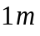, khoảng cách giữa hai khe là 2mm. Khoảng cách giữa vân sáng bậc 3 đến vân tối thứ 5 ở hai bên so với vân sáng trung tâm là
A. 0,375 mm. B. 1,875 mm. C. 18,75 mm. D. 3,75 mm.
Câu 58: Trong một thí nghiệm giao thoa ánh sáng, đo được khoảng cách từ vân sáng bậc 4 đến vân sáng bậc 10 ở cùng một phía đối với vân sáng trung tâm là 2,4 mm, khoảng cách giữa hai khe Y-âng là 1 mm, khoảng cách từ màn chứa hai khe tới màn quan sát là 1 m. Bước sóng ánh sáng dùng trong thí nghiệm là
A. 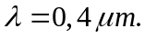 B. 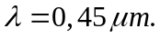 C. 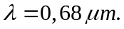 D. 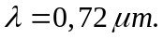
Câu 59: Trong thí nghiệm giao thoa ánh sáng dùng hai khe Y-âng, hai khe được chiếu bằng ánh sáng có bước sóng = 0,5, biết khoảng cách giữa hai khe a = 0,5 mm, khoảng cách từ mặt phẳng chứa hai khe đến màn quan sát là D = 1 m. Tại điểm M cách vân trung tâm một khoảng x = 3,5 mm, có vân sáng hay vân tối, bậc mấy ?
A. Vân sáng bậc 3. B. Vân tối thứ 4. C. Vân sáng bậc 4. D. Vân tối thứ 2.
Câu 60: Giao thoa ánh sáng đơn sắc của Y-âng có = 0,5; a = 0,5 mm; D = 2 m. Tại M cách vân trung tâm 7 mm và tại điểm N cách vân trung tâm 10 mm thì
A. M, N đều là vân sáng. B. M là vân tối, N là vân sáng.
C. M, N đều là vân tối. D. M là vân sáng, N là vân tối.

Câu 61: Trong thí nghiệm về giao thoa với ánh sáng đơn sắc bằng khe Y-âng. Trên bề rộng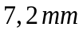 của vùng giao thoa người ta đếm được 9 vân sáng (ở hai rìa là hai vân sáng). Tại vị trí cách vân trung tâm 14,4 mm là vân
A. vân tối thứ 18. B. vân tối thứ 16. C. vân sáng bậc 18. D. vân sáng bậc 16.
Câu 62: Trong thí nghiệm giao thoa ánh sáng của khe Y-âng, khi chiếu ánh sáng đơn sắc có bước sóng 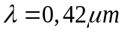 thì khoảng vân thu được trên màn là . Cố định các yếu tố khác và thay ánh sáng khác có bước sóng 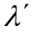 thì khoảng vân tăng 1,5 lần. Bước sóng là
A. 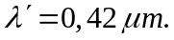 B. 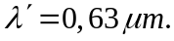 C. 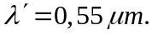 D. 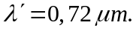
Câu 63: Trong thí nghiệm Y-âng về giao thoa ánh sáng khoảng cách giữa hai khe là 1,5 mm, khoảng cách từ hai khe đến màn là 3 m, người ta đo được khoảng cách giữa vân sáng bậc 2 đến vân sáng bậc 5 ở cùng phía với nhau so với vân sáng trung tâm là 3 mm. Tìm số vân sáng quan sát được trên vùng giao thoa đối xứng có bề rộng 11 mm.
A. 9. B. 10. C. 11. D. 12.
Câu 64: Trong thí nghiệm Y-âng về giao thoa ánh sáng, hai khe được chiếu bằng ánh sáng đơn sắc có Tiến hành thí nghiệm giao thoa ánh sáng với hai khe Y-âng với ánh sáng đơn sắc có với bước sóng  = 0,45, trong đoạn MN trên màn quan sát đối xứng qua vân sáng trung tâm người ta đếm được 13 vân sáng, trong đó M và N là hai vân sáng. Giữ nguyên điều kiện thí nghiệm và thay nguồn sáng bằng ánh sáng đơn sắc có bước sóng  = 0,60 thì số vân sáng trong đoạn MN trên màn quan sát là
A. 12. B. 11. C. 10. D. 9.
Câu 65: Trong thí nghiệm Y-âng về giao thoa ánh sáng, hai khe cách nhau a = 0,5 mm được chiếu sáng bằng ánh sáng đơn sắc. Khoảng cách từ hai khe đến màn quan sát là 2 m. Trên màn quan sát, trong vùng giữa hai điểm M và N mà MN = 20 mm, người ta đếm được có 10 vân tối và thấy tại M và N đều là vân sáng. Bước sóng của ánh sáng đơn sắc dùng trong thí nghiệm này là
A. 0,4. B. 0,5. C. 0,6. D. 0,7.
Câu 66: Trong thí nghiệm Y-âng về giao thoa ánh sáng với ánh sáng đơn sắc, khoảng cách giữa hai khe là 1 mm, khoảng cách từ hai khe tới màn là 2 m. Trong đoạn rộng 12,5 mm trên màn có 13 vân tối biết một đầu là vân tối còn một đầu là vân sáng. Bước sóng của ánh sáng đơn sắc đó là :
A. 0,48. B. 0,52. C. 0,5. D. 0,46.
Câu 67: Trong thí nghiệm Y-âng về giao thoa với ánh sáng đơn sắc xác định, thì tại điểm M trên màn quan sát là vân sáng bậc 5. Sau đó giảm khoảng cách giữa hai khe một đoạn bằng 0,2 mm thì tại M trở thành vân tối thứ 5 so với vân sáng trung tâm. Ban đầu khoảng cách giữa hai khe là
A. 2,2 mm. B. 1,2 mm. C. 2 mm. D. 1 mm.
Câu 68: Trong thí nghiệm Y-âng về giao thoa ánh sáng, hai khe được chiếu sáng đồng thời bởi hai bức xạ đơn sắc có bước sóng lần lượt là 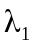 và 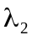. Trên màn quan sát có vân sáng bậc 12 của trùng với vân sáng bậc 10 của . Tỉ số 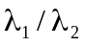 bằng
A. 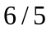 B. 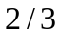 C. 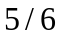 D. 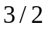
Câu 69: Trong thí nghiệm giao thoa I-âng, thực hiện đồng thời với hai ánh sáng đơn sắc và 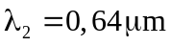. Xác định để vân sáng bậc 3 và của trùng với một vân sáng của . Biết 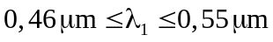
A. 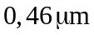 B. 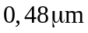 C. 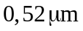 D. 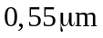
Câu 70: Trong thí nghiệm Y-âng về giao thoa ánh sáng, hai khe Y-âng cách nhau 2mm, hình ảnh giao thoa được hứng trên màn cách hai khe 1m. Sử dụng ánh sáng đơn sắc có bước sóng , khoảng vân đo được là 0,2 mm. Thay bức xạ trên bằng bức xạ có bước sóng 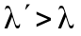 thì tại vị trí của vân sáng thứ 3 của bức xạ có một vân sáng của bức xạ 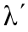. Biết 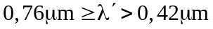. Bức xạ có giá trị nào dưới đây
A. B. 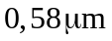 C. D. 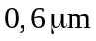 .
Câu 71: Trong thí nghiệm Y-âng về giao thoa ánh sáng, khoảng cách giữa hai khe là 0,5 mm, khoảng cách từ mặt phẳng chứa hai khe đến màn quan sát là 2 m. Nguồn sáng phát ánh sáng trắng có bước sóng trong khoảng từ 380 nm đến 760 nm. M là một điểm trên màn, cách vân sáng trung tâm 2 cm. Trong các bước sóng của các bức xạ cho vân sáng tại M, bước sóng dài nhất là
A. 417 nm. B. 570 nm. C. 714 nm. D. 760 nm.

Câu 72. Phát biểu nào sau đây là đúng ?
A. Quang phổ vạch của nguyên tố nào thì đặc trưng cho nguyên tố ấy.
B. Chất khí hay hơi ở áp suất thấp được kích thích bằng nhiệt hay bằng điện cho quang phổ liên tục.
C. Chất khí hay hơi được kích thích bằng nhiệt hay bằng điện luôn cho quang phổ vạch.
D. Quang phổ liên tục của nguyên tố nào thì đặc trưng cho nguyên tố ấy.
Câu 73. Phát biểu nào sau đây là sai?
A. Tia X làm ion hóa không khí.
B. Tia X có bước sóng nhỏ hơn bước sóng của tia tử ngoại.
C. Tia X có bước sóng lớn hơn bước sóng của ánh sáng đỏ.
D. Tia X làm phát quang một số chất.
Câu 74. Điều nào sau đây là sai khi so sánh tia X và tia tử ngoại?
A. Tia X có bước sóng dài hơn so với tia tử ngoại B. Cùng bản chất là sóng điện từ
C. Đều có tác dụng lên kính ảnh D. Có khả năng gây phát quang một số chất
Câu 75. Khi nói về tia hồng ngoại, phát biểu nào sau đây là sai?
A. Tia hồng ngoại cũng có thể biến điệu được như sóng điện từ cao tần
B. Tia hồng ngoại có khả năng gây ra được một số phản ứng hóa học
C. Tia hồng ngoại có tần số lớn hơn tần số của ánh sáng đỏ.
D. Tác dụng nổi bật nhất của tia hồng ngoại là tác dụng nhiệt
Câu 76. Trong chân không, các bức xạ được sắp xếp theo thứ tự bước sóng giảm dần là:
A. Tia hồng ngoại, ánh sáng tím, tia tử ngoại, tia Rơn-ghen
B. Tia hồng ngoại, ánh sáng tím, tia Rơn-ghen, tia tử ngoại
C. Ánh sáng tím, tia hồng ngoại, tia tử ngoại, tia Rơn-ghen.
D. Tia Rơn-ghen, tia tử ngoại, ánh sáng tím, tia hồng ngoại
Câu 77. Trong chân không, các bức xạ có bước sóng tăng dần theo thứ tự đúng là
A. ánh sáng nhìn thấy; tia tử ngoại; tia X; tia gamma; sóng vô tuyến và tia hồng ngoại.
B. sóng vô tuyến; tia hồng ngoại; ánh sáng nhìn thấy; tia tử ngoại; tia X và tia gamma.
C. tia gamma; tia X; tia tử ngoại; ánh sáng nhìn thấy; tia hồng ngoại và sóng vô tuyến.
D. tia hồng ngoại; ánh sáng nhìn thấy; tia tử ngoại; tia X; tia gamma và sóng vô tuyến.
Câu 78: Lấy c= 3.10⁸m / s. Bức xạ có tần số 1,5.10¹⁵Hz là
A. Tia hồng ngoại B. Tia Rơn-Ghen C. Tia tử ngoại D. Ánh sáng nhìn thấy.
Câu 79: Lấy c = 3.10⁸ m/s. Bức xạ có tần số 3.10¹⁴ Hz là
A. tia hồng ngoại. B. tia tử ngoại. C. tia Rơn – ghen. D. ánh sáng nhìn thấy.
---Hết---

